第１号
令和元年５月３１日（金）
進路指導部発行
令和元年度 福島県立会津支援学校
進路だより

進路指導部では、校内外から収集した進路に関する情報、実習等に関する情報、児童生徒の進路に関する学習の様子、児童生徒の卒業後の様子などを年５回「進路だより」としてお知らせします。本校のウェブページにも掲載する予定ですので、関係者が手を携え、児童生徒のより良い進路実現に向け一緒に考えていく契機になればと思います。
進路に係る授業や保護者向けの行事について
年間 | ○進路に関する学習  ○進路相談  ○職場開拓  ○「進路だより」の発行（５、７、１０、１２、３月の予定です。）
 | 小学部 | 中学部 | 高等部
６月 | ●中学部作業見学（中学部校内実習見学）  （小６） | ●第Ⅰ期校内実習  ●職場見学会（中３） | ●第Ⅰ期産業現場等における実習（高２、３年）  ●第Ⅰ期校内実習（全学年）
７月 | ○保護者進路セミナー
 | ○進路希望調査  （全児童） | ○進路希望調査（中３）  ○進路相談会（中３） | ○進路相談①（高３生対象）  ○進路希望調査（高１、２）  ※ハローワークへの求職者登録（高３・就労希望者）  ※会津障害者就業・生活支援センター「ふろんてぃあ」への仮登録（高３・就労希望者）
８月 |  |  | ※Ｂ型利用希望者の就労アセスメント実施（市町村主催）
９月 |  |  | ○産業現場等における実習説明会（高１保護者）  ●第Ⅱ期産業現場等における実習（高３）
１０月 |  |  | ※職業評価（高３就職内定者で、企業より要請があった場合・随時）
１１月 | ●中学部校内実習見学 | ●第Ⅱ期校内実習（全学年）  ●就業体験実習（中３） | ●第Ⅲ期産業現場等における実習（全学年）  ●第Ⅲ期校内実習（全学年）
１２月 |  | ●職場見学会（中１、２）
１月 | ●中学部作業学習体験  （小６） |  | ●特別実習期間（高３）  ※福祉サービス利用申請（高３保護者）
２月 |  | 〇進路相談会（中１、２） | ※進路移行支援会議＜進路先への引き継ぎ＞（高３）  ○進路相談（高１、２）
３月 |  |  | ※進路移行支援会議＜進路先への引き継ぎ＞（高３）  ※福祉サービス利用契約（高３保護者）
●は児童・生徒の学習活動等 ○は保護者対象の事業等 ※は外部機関とのやり取り等

進路先から新しい情報を収集し、校内における進路指導の充実に努めています。
卒業生本人または進路先からの相談を受け、就労継続の支援または再就職支援に努めています。
本校生徒の進路先での状況を確認し、必要に応じ適切な指導を行っています。
「アフターケア」（卒業後の追指導）を実施しています

どんなことをしているの？

- 定期巡回指導
卒業後２年間は、年１～２回程度の定期巡回を行い、本人や進路先から話を聞きながら状況の確認を行います。卒業時の担任や学年担当、進路指導部が実施します。
- 緊急巡回指導
進路先の状況の変化があったり、本人または進路先から急を要する相談や要請などがあったりした際に、適宜巡回指導を行い対応します。
- 家庭訪問・電話連絡等
家事または自宅待機中の卒業生に対し、家庭への訪問や電話などで状況の確認を行います。

高等部第Ⅰ期「産業現場等における実習」「校内実習」が始まります！
高等部では、社会人としての態度を身に付け、卒業後の生活に向けた課題を知るための学習として、「産業現場等における実習」「校内実習」を行います。第Ⅰ期産業現場等における実習は２，３年生対象に、校内実習は1年生を中心に６月１０日（月）から２１日（金）の１０日間実施します。
実習は実際の仕事を想定した貴重な学習の機会です。意義のある実習とするために、以下の点に注意し実施することを生徒と確認しています。
１ 安全安心 ：安全に実施してこそ学習の意義があります。通勤や作業中の事故やけがに注意しましょう。
２ 健康管理 ：規則正しい生活をし、休まずに取り組みましょう。
３ 身だしなみ：洗顔や洗髪、入浴を毎日して、清潔を保ちましょう。制服や作業時に着用する衣服はこま
めに洗濯しましょう。
４ 意思表示 ：挨拶、返事、報告をしっかり伝えましょう。分からないことは自分から聞きましょう。
５ 時間厳守 ：出勤時刻、休憩時間など職場での規則を守りましょう。
これらのことは実習のためだけに取り組むのではなく、日頃から常に意識して取り組むことが大事になってきます。また、学校だけではなく、家庭での取り組みが大きく表れます。特に安全面や通勤については、保護者の責任のもと実施していただくものです。
この機会を利用し、日頃の学習の成果や生活を振り返るとともに、社会人としての生活に向け、生徒が着実な一歩を踏み出せるよう、保護者の皆様のご協力をよろしくお願いいたします。
※実習期間中は全学年給食がありませんので、弁当の持参をよろしくお願いいたします。
《 進路コーナー・進路の手引きをご活用ください 》
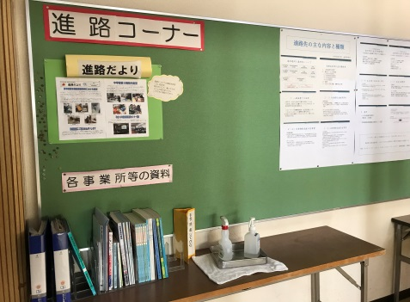
進路コーナーは、昇降口を入って左側の１階食堂前掲示板にあります。
各実習の様子や進路に関する情報が掲示される他、事業所等の資料を案
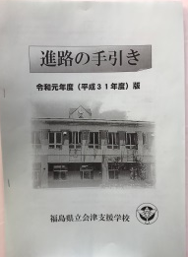
内しています。保護者の方もお気軽にご利用ください。
※各種パンフレットはご自由にお持ち帰りください。

「進路の手引き」もぜひご活用ください。

